出國報告（出國類別：其他）
2012年第30屆倫敦奧林匹克運動會賽中工作團出國報告

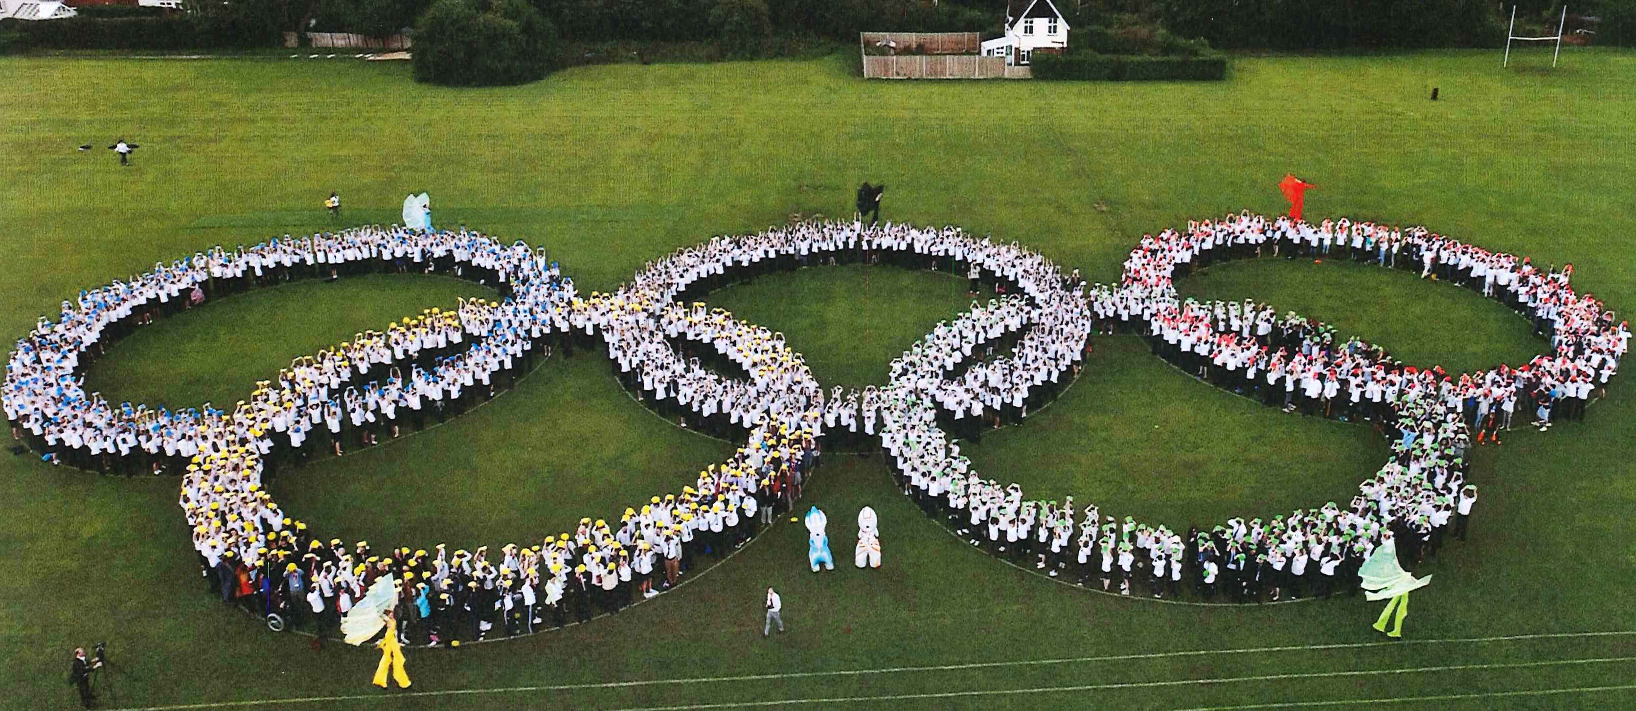

服務機關：行政院
姓名職稱：劉奕權處長
出國地區：英國
出國期間：101.08.05~11
報告日期：102.1.

摘要

2012年第30屆倫敦奧運於2012年7月25日至8月12日舉行，為期19天，競賽種類類26種，共有204個國家參賽。
我國近年來積極強化各項體育競技活動，並培育優秀體育人才，參與國際各項知名體育賽事。臺北市政府於101年11月取得2017年世界大學運動會的主辦權，世界大學運動會素有「小奧運」之稱，為汲取先進國家辦理重大國際型賽事的經驗，同時協助我國參加倫敦奧運選手及教練相關事務，行政院體育委員會委託中華民國奧林匹克委員會組成倫敦奧運賽中工作團，於2012年8月5日至11日赴英國倫敦協助相關事宜。
本次參與奧會過程中，本工作團除了協助我國選手及教練處理交通轉運、醫療協助等事宜外，另實地觀賞各國選手精采之比賽，並參觀比賽場館、選手村等重要建設，蒐集國際重要賽事辦理資訊，以供我國未來舉辦重大國際型賽事之參考。
英國政府於經歷2008年金融海嘯及2009年勞工短缺等阻礙之情況下，仍能盡力完成各項建設，而渠充分動員及運用志工資源，使賽事更臻順利，英國舉辦本屆奧運之經驗，對我國未來舉辦2017年世界大學運動會，實有極大的助益。
目次

壹、目的…………………………………………………………………1
貳、過程…………………………………………………………………1
參、本屆奧運介紹………………………………………………………2
肆、心得與建議…………………………………………………………3
伍、結語…………………………………………………………………8
壹、目的：
奧林匹克運動會為國際奧林匹克委員會（IOC）轄下每四年舉辦一次之正式國際綜合性運動賽會，也是目前世界最頂級的綜合性運動賽會。2012年第30屆奧林匹克運動會於2012年7月25日至8月12日假英國倫敦舉行，為於奧運比賽期間協助選手、教練蒐集相關資訊及外圍行政工作，促使選手爭取最佳成績，展現各項培訓績效，並蒐集倫敦奧運規劃本屆奧運之相關資料，行政院體育委員會委託中華民國奧林匹克委員會組成賽中工作團，以蒐集資訊及辦理相關行政工作。
貳、過程
本工作團出國期間為2012 年8月5日至8月11日，為期7天。團員9名，由行政院教育科學文化處劉處長奕權擔任團長、國立臺灣體育運動大學林輝雄教授擔任副團長，另由國立體育大學高俊雄校長及國立臺灣體育運動大學蘇文仁校長擔任顧問。
本工作團於2012年8月5日出發，當日抵達英國，於英國停留時間住宿於希斯羅國際機場旁的Crowne Plaza飯店，距離倫敦市中心較為遙遠，爰工作團租用巴士協助接駁，車程約需1小時以上。工作團相關行程如下表：
日期 | 行程內容
8/5 | 桃園機場搭機，當日抵達倫敦。
8/6 | 參觀奧林匹克選手村、分組參觀田徑、游泳比賽。
8/7 | 參觀鐵人三項、田徑、游泳比賽。
8/8 | 參觀桌球及跆拳道比賽。
8/9 | 參觀跆拳道比賽。(我國選手曾櫟聘於今日比賽中獲得銅牌)
8/10 | 搭機返國。
8/11 | 抵達桃園機場。

1
參、本屆奧運介紹
一、辦理時間：2012年7月25日至8月12日，為期19天，開幕日為7月27日。
二、賽事種類及場館：共舉辦26種運動、302個項目，另使用34個競賽場館和37個訓練場館；首面金牌於2012年7月28日約上午11時於射擊女子10公尺空氣步槍項目中產生。
三、參賽國家：204個國家奧會(玻利維亞、吉爾吉斯、塔吉克未派員；迦納、科威特遭停權；荷屬安地列斯於2010年10月正式併入荷蘭領土，國際奧會於2011年7月8日在南非德班舉行之第123屆國際奧會年會中撤銷其承認，但為維護其選手之權益，荷屬安地列斯選手仍得以Independent Athletes身分持國際奧會旗幟參加2012年倫敦奧運；荷屬安地列斯奧會仍得用觀察員身分參加國際奧會相關會議，因此國際奧會承認之會員國家奧會已減少為204個)，參加運動員10,500人。
四、競賽場地配置：除足球、帆船、划船和輕艇競速外，其他倫敦奧運場館皆在大倫敦市區內，依其聚落可分3大區域：奧林匹克園區(田徑、水上運動、自由車場地賽和BMX、曲棍球、籃球預賽複賽、手球)、大河區(拳擊、擊劍、柔道、跆拳道、桌球、舉重、角力、馬術、現代五項、射擊、籃球決賽、競技體操和彈翻床)、市中心區(射箭、鐵人三項、自由車公路賽、排球和沙灘排球、馬拉松，國際奧會總部旅館、國家奧會旅館和貴賓住宿旅館皆位於此區)；另有西北角的Wembley (足球、羽球、韻律體操)、西南角的Wimbledon (網球)。
五、我國代表團表現：本屆倫敦奧運我國計有游泳、射箭、田徑、羽球、自由車、擊劍、柔道、划船、帆船、射擊、桌球、跆拳道、網球及舉重等14種運動種類，計44位運動選手取得倫敦奧運參賽資格，取得1銀1銅的成績。
2

場地配置圖
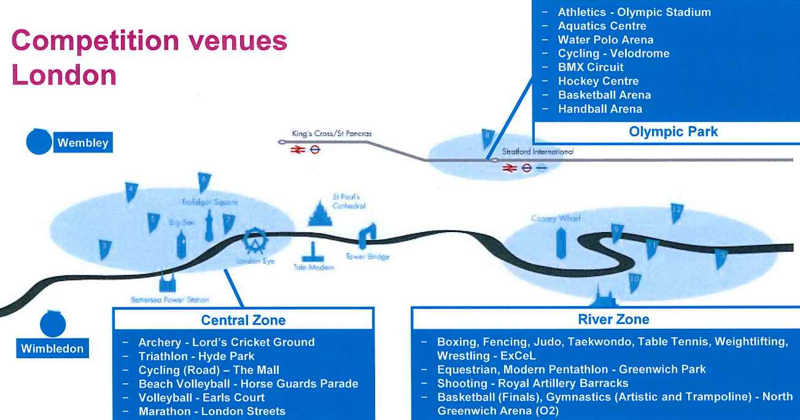
圖1. 倫敦奧運場館主要分佈區域：奧林匹克園區、大河區、市中心區。

肆、心得及建議：
一、心得：
(一)選手村之設置符應選手及教練需求：
1.倫敦奧運選手村佔地36萬平方公尺，住宿區可容納1.6萬人，於2012年1月完工；另有以學校宿舍和旅館充當之足球村、帆船村和划船村。
2.選手村住宿區全面提供免費無線網路，歷屆奧運選手和教練到團本部辦公室上網的畫面已不復見，各國家奧會辦公室提供有線網路，無線網路則要視其座落地點而定，如果靠近住宿區將可分享其無線網路訊號。
3.另有部分競賽項目比賽場館距離選手村較遠，Wembley當地政府特別招待羽球(7月28日至8月5日)和韻律體操(8月9日至12日)隊選手職員在比賽期間可住宿於場館附近之Wembley Plaza Hotel，省去舟車勞頓之苦，選手教練入住比例為2：1。
3
4
4.選手村餐廳菜單包括世界5大洲美食和麥當勞，最高容量4,500人。另設咖啡餐車、露天燒烤和英式簡餐(視天候提供)供選擇。所有菜單均經過國際奧會營養師審核。

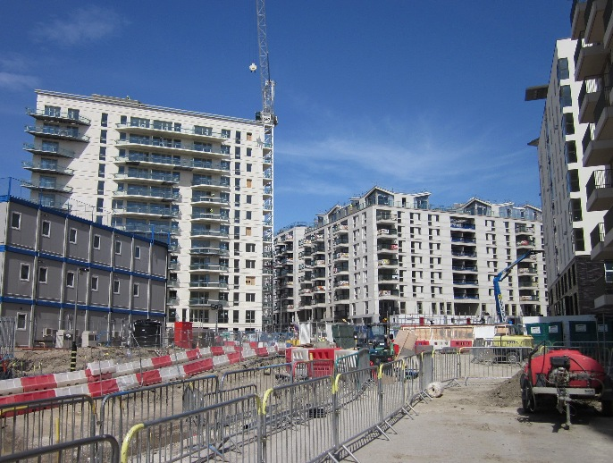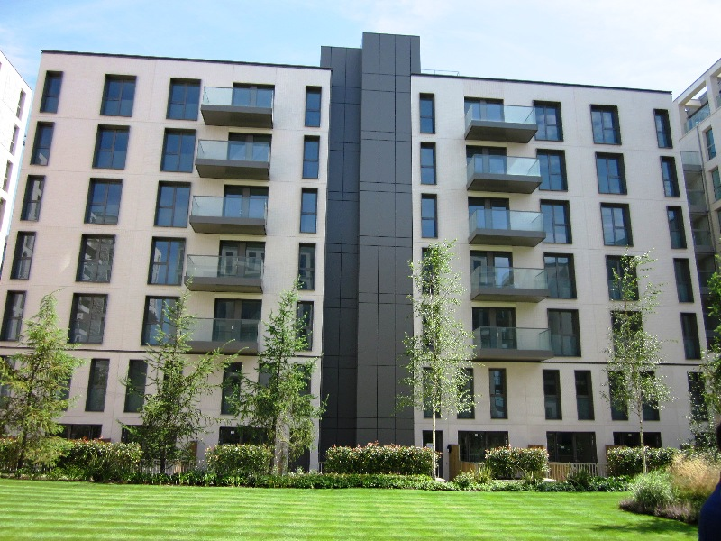
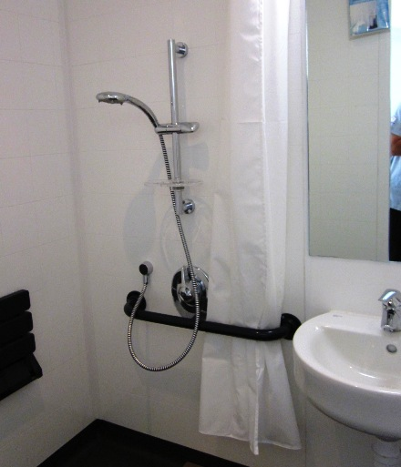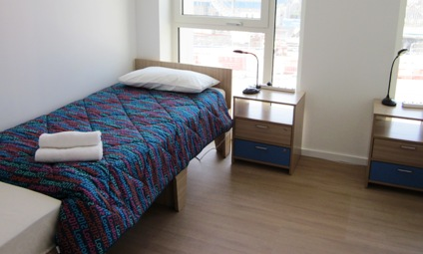

圖2.選手村外觀及其內部設施。

(二)交通接駁尚符應實際需求：
1.倫敦奧運不另提供駕駛，各國家奧會配車或透過收費卡租賃之車輛將由國家奧會服務志工駕駛。志工每日服務不得超過10小時，每服務7日必須休息1日。
2.倫敦奧運比照北京奧運設置車輛專用道，但範圍縮小許多，除了奧運核心專用道之外，其他的專用道視賽事情況管制。
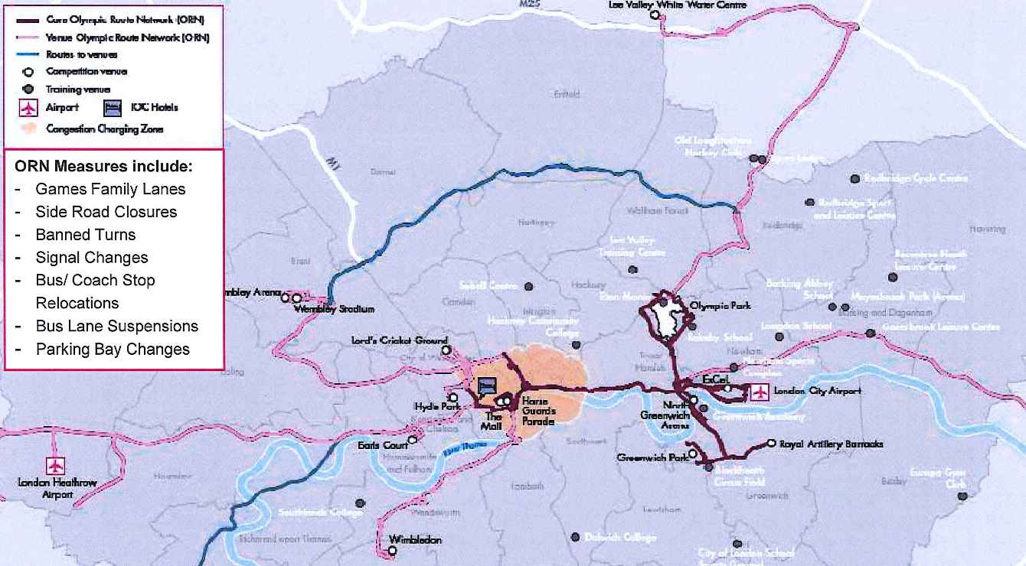
圖3.倫敦奧運專用道路網，紫色路線為奧運核心專用道；粉紅色路線為運動場館專用道，視比賽日期管制；倫敦希斯洛機場位於畫面左下方。

(三)選手採訪安排妥適，避免影響正常賽事進行：選手比賽後必須經由採訪區(Mixed Zone)退場，但可依選手意願決定是否接受採訪，對於明星選手賽後經過採訪區可能要面對大批媒體的困境，國際奧會與倫敦奧運籌備會特請各國奧會之媒體聯絡員於現場安排採訪順序並維持採訪秩序。
(四)適當安排宣傳攤位及會館，提供參賽團員諮詢服務及方便其他國家進行宣傳：
5
1.倫敦奧運贊助商和籌備會轄下各部門於會場外設立宣傳攤位，包括：住宿、註冊、抵離安排、物流、醫療和禁藥管制、賽前訓練營、收費卡、運動項目報名、科技服務、交通、選手村、會館、Lloyds TSB銀行(贊助商)、可口可樂(贊助商)等，提供各種主題相關之諮詢服務。
2.由於奧運期間許多國家均會設立會館，或宣傳下屆奧運，或準備申辦後續奧運，或提升城市知名度、推動觀光旅遊發展，倫敦奧運籌備會為協助各國，特委託一民間活動公司替各國尋覓適當會館位址，本屆奧運計有12個國家設立會館，分別是比利時(Belgium House)、巴西(Casa Brasil)、捷克(Czech House)、法國(Club France)、喬治亞(Georgia House)、德國(Germany House)、英國(Team GB House)、荷蘭(Holland Heineken House)、義大利(Casa Italia)、日本(Japan House)、羅馬尼亞(Romania House)、瑞士(House of Switzerland)。
6
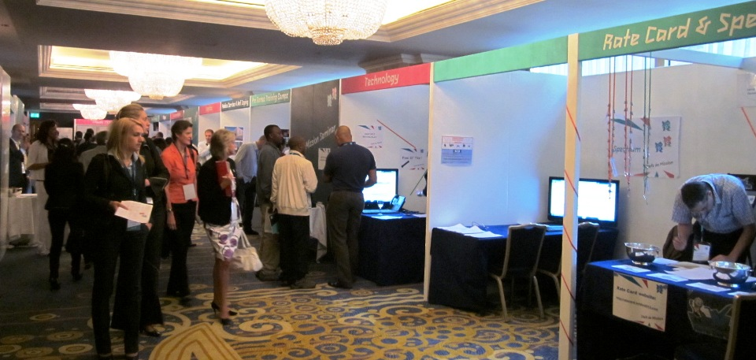
圖4. 倫敦奧運籌備會各部門宣傳攤位。

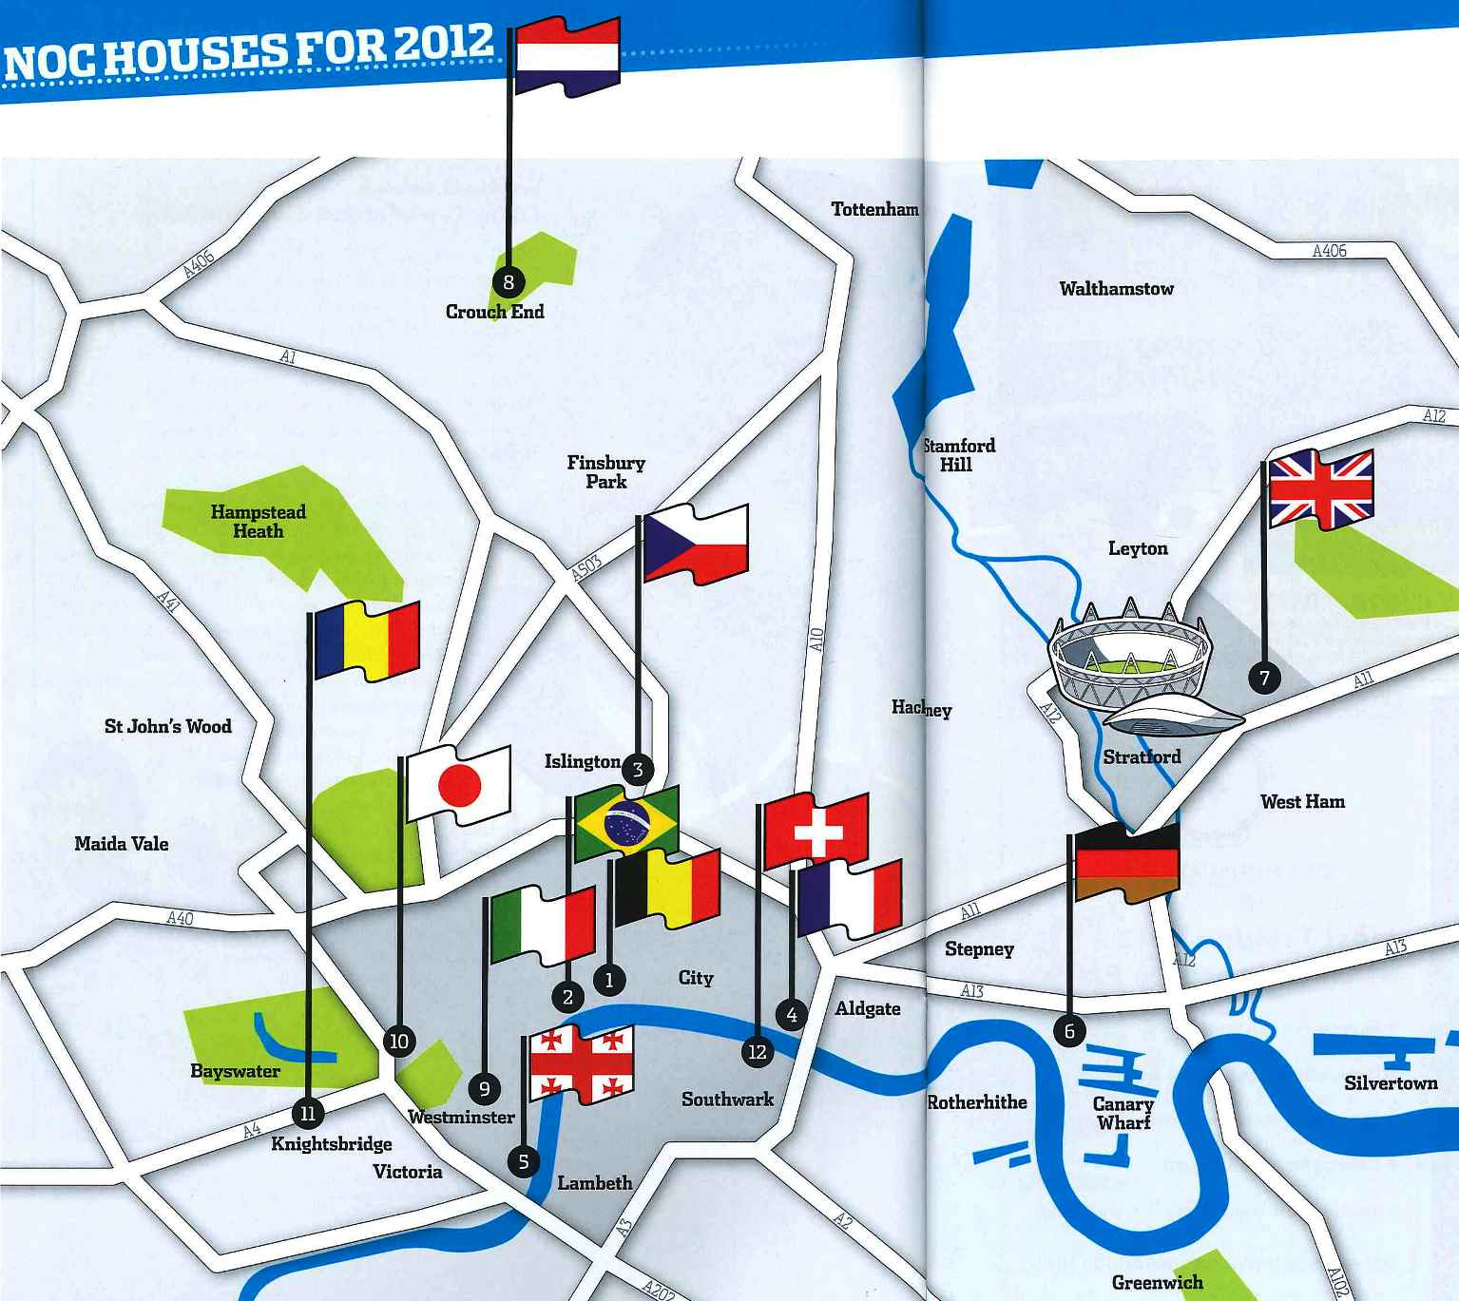
圖5. 各國於倫敦奧運設館情況。

(五)提供選手及隊職員觀賞賽事之便利性：
7
1.選手和職員賽後如要觀賞其他運動比賽，可透過各國奧會向倫敦奧運籌備會申請免費門票，憑票及身分註冊卡入場觀賽，但在倫敦地區以外比賽之運動(帆船、足球)除外。
2.倫敦奧運籌備會另將保留一部分門票(約57,000張)於賽前銷售給參賽選手之觀賽親友，每位參賽游泳選手可購買1張，其他項目選手可購買2張，惟需事先向倫敦奧運籌備會提出申請。
二、建議：
(一)2017年世界大學運動會競賽場館宜及早動工，並妥善規劃發揮現有場館之功能：
1.英國倫敦係第3次承辦奧運，籌備期間雖遭逢2008年金融海嘯和2009年勞工短缺等阻礙，但籌備會展現高度效率，克服種種困難，2010年底時所有場館興建進度已經超前，顯見英國政府對於奧運的支持。除新建場館外，英國政府充分運用現有場館，並加強擴充其功能，許多現有場館經過數十年的使用，仍然維持良好狀態，英國政府的用心，值得學習。
2.臺北市即將於2017 年舉辦世界大學運動會，預計使用64個場館，其中3所為新建，其餘則以運用現有場館為主。由於積極取得國際重要賽事之主辦權，為我國重要體育政策之一，為充分發揮場館效益，以供未來諸多賽事使用，臺北市政府於規劃新建場館或重新修繕現有場館時，均應將其後續再利用性、擴充性等要件列入考量。
(二)及早規劃2017年世界大學運動會優惠措施：
1. 選手權益日漸受到重視，倫敦奧運籌備會下設有運動員委員會審視籌備會相關規畫，務必以運動員福祉為優先，此舉也符合國際奧會羅格主席宣示奧運會應以運動員為中心的目標。
2.我國外交關係近年持續改善，免簽國已破百，即便選手或職員臨時更替無法取得註冊卡，也不需另辦簽證入境英國。惟各國代表在倫敦奧運籌備會相關會議中，針對簽證事宜提出諸多問題，顯見簽證問題之重要性。建議中央或地方政府均應及早針對此部分提出相關因應措施及其他優惠方案，儘量提供最大便利性，除可印證我國為民主國家外，未來在申辦國際重大賽事(特別是奧、亞運)時，較易爭取落後國家之認同與支持。
伍、結語：
8
本次工作團赴英國協助我國奧運代表團參賽，並實地參訪考察各項奧運競賽，我駐英國代表處同仁積協助接送機及聯繫相關事宜，使工作團行程圓滿順遂，在此表達感謝之意。
在本次赴英期間，看見英國政府及全國人民鼎力支持奧運興辦，其於各處展現深厚之文化底蘊及認真態度，值得我國學習。他山之石，可以攻錯，藉由觀摩英國舉辦奧運的經驗，期待我國在辦理2017年世界大學運動會時，更臻順利、圓滿。
競賽場館
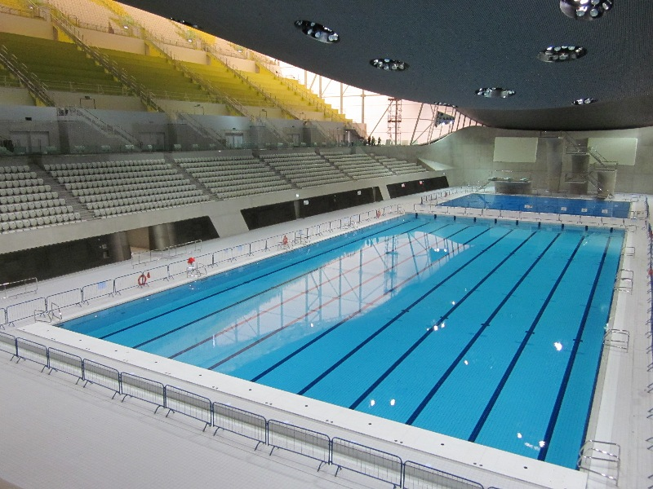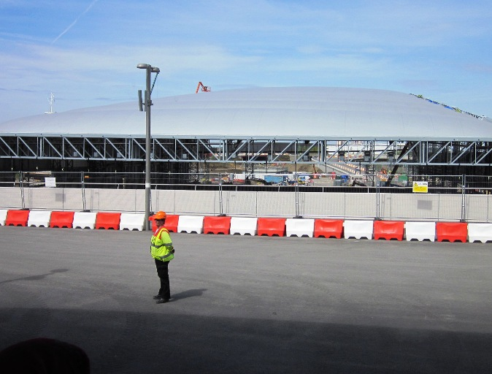
圖.6 水上運動中心(圖左)將舉辦游泳、跳水和水上芭蕾等項目，可容納17,500名觀眾，奧運賽後只保留主體建築(水池和部分觀眾席)，其他臨時觀眾席將拆除移至英國其他城市使用。圖.7水球館(Water Polo，圖右)剛搭好建築骨架，正趕工興建中。

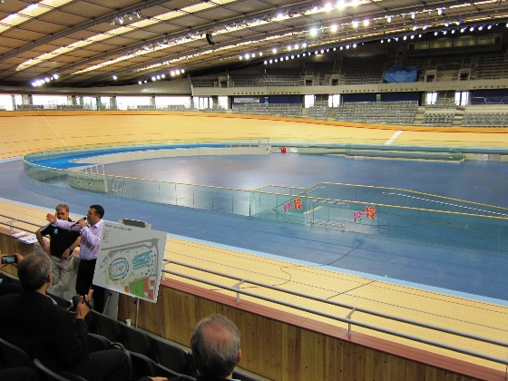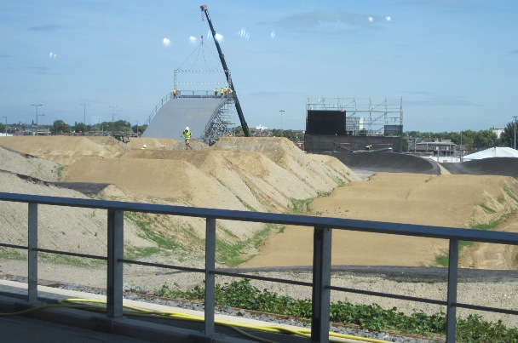
圖8. Velodrome將舉辦自由車場地賽(圖左)，可容納6,000名觀眾。圖9為自由車BMX場地(圖右)
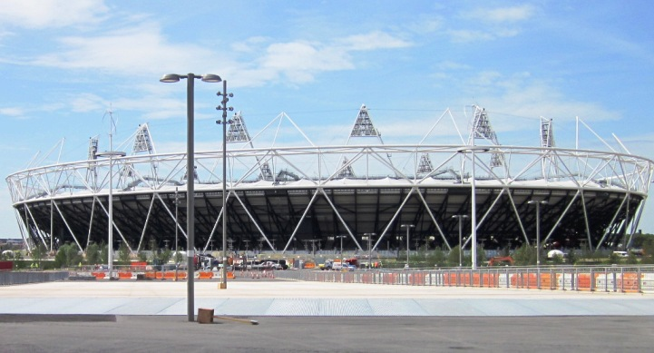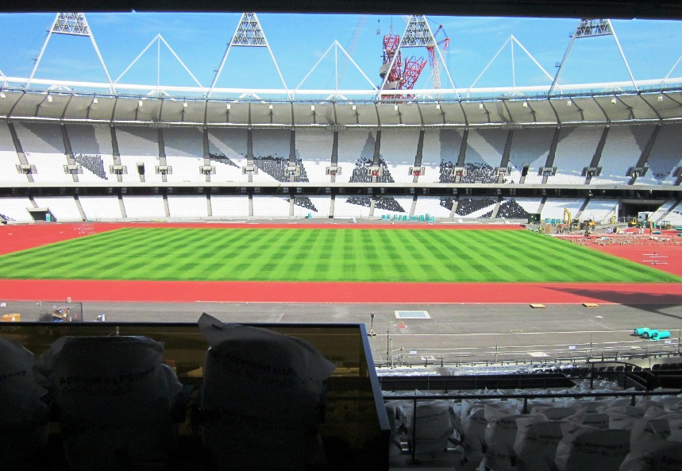
圖10. 奧林匹克田徑場外觀(圖左)，開閉幕典禮和田徑比賽將在此進行；場館經理現場解說可容納9萬名觀眾，但籌備會資料顯示為8萬。圖11.跑道已鋪設完畢確定為紅色(圖右)。

9
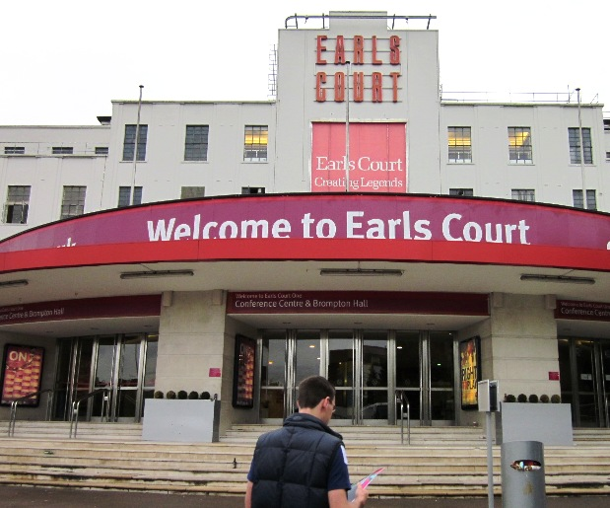
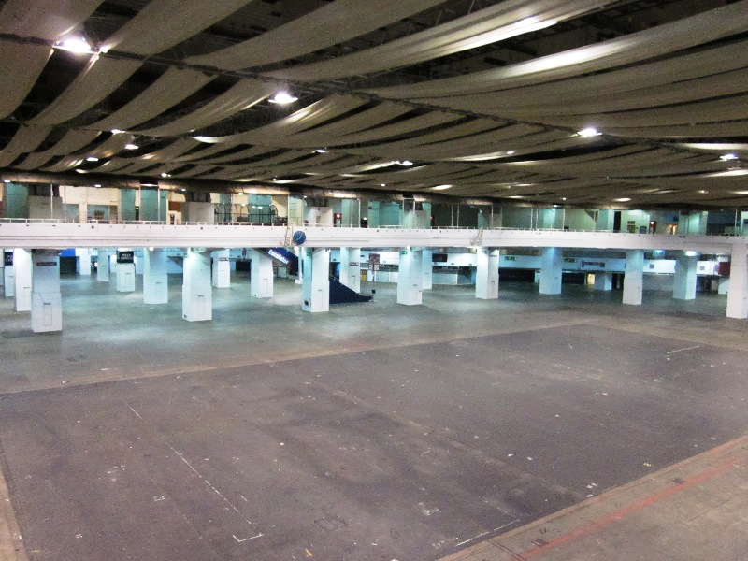

圖12. Earls Court外觀(上圖)，和ExCel綜合館相同。圖13.為超大型會展中心(下圖)，奧運期間將舉辦排球比賽，觀眾席將採臨時架設看臺方式辦理，可容納1.5萬人。此場館歷史悠久，曾舉辦1948倫敦奧運比賽。

10

